新 书 推 荐

中文书名：《无需天才》
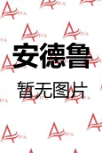
英文书名：No Genius Necessary
作 者：Kevin Ashton
出 版 社：Doubleday
代理公司：Inkwell
页 数：待定
出版时间：2014年9月
代理地区：中国大陆、台湾
审读资料：电子稿
类 型：科普
版权已授： 英国、韩国、巴西、德国。

- Inkwell判定其为二〇一四年最重要的“创意”图书

内容简介：

关于创造力，我们都听过同样的故事：它与灵感、顿悟、酝酿以及——以上全部——还有天才息息相关。在这些故事里，创造力都是神秘莫测的，创造者都像魔术师一样。每一个人的创造过程都是独一无二，与众不同。想出稀有创意的人，就像从稀薄的空气中召唤出艺术与发明的魔法师。

但这些故事错了。

在《无需天才：我们如何&为何创造、发明&探索》（NO GENIUS NECESSARY: How & Why We Create, Invent & Discover）一书中，凯文·阿什顿将带我走到创造背后，揭露探索发现的真正过程。从阿基米德到苹果，从康定斯基到可口可乐，从莱特兄弟到伍迪·艾伦，他通过故事与科学向我们证明创造力不需要灵感、顿悟、酝酿或是天才的大脑，并向我们解释了创造力背后，无关魔法与神话的真实。

阿什顿在书中揭露了很多不为人注意的事情：看似平凡的个性、有条不紊的脚步、多种多样的失败，不计其数的普通小事——那些通常都不会带给人成就感的——行为，却是在为人类最伟大的创造力打好基础。他还用调查与历史先例将“命中注定的”天才的面纱撕破，进一步证实创造力几乎不能被预示。最后，他用最终成果将我们及时带回到最初的地方，告诉我们每个创造行为是如何在前几代人努力的成果上实现的。

每读一次，《无需天才》（NO GENIUS NECESSARY）都能激发读者内心的创造力，对什么是“新”，有了全新的认识。我们永远不会用同一种目光审视我们的世界——或者说我们创造它的方式。

作者简介：
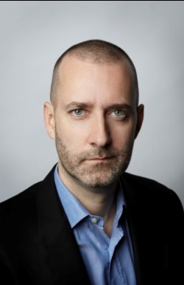
凯文·阿什顿（Kevin Ashton）是麻省理工大学的执行理事鱼巡查工程师。他在那里负责领导下一代计算机领域的创始工作，并用一个当今使用十分广泛的词语将其命名，“物联网”。他已在美国、南美、亚洲、欧洲四个地区向观众们阐述创新与科技的意义，并在《独立报》（The Independent）、Quartz、Medium上刊登文章，在包括《纽约时报》（The New York Time）、《经济学人杂志》（The Economist）、《时代周刊》（Time）、《福布斯》（Forbes）、美国国家公共电台与英国广播公司上参与访谈，担当评论人物。他在三家成功的科技新兴公司担任领导人，其中创立时间最短的，是他与人联合创办，并任职首席执行官的Zensi 公司。二〇一〇年，该公司被Belkin 国际收购合并。现在，他生活在美国加利福尼亚州，洛杉矶。

谢谢您的阅读！
齐梦涵（Nicole Qi）
安德鲁·纳伯格联合国际有限公司北京代表处
北京市海淀区中关村大街甲59号中国人民大学文化大厦1705室
邮编：100872
电话：010-82504206
传真：010-82504200
Email：Nicole@nurnberg.com.cn
网址：http://www.nurnberg.com.cn
微博：http://weibo.com/nurnberg
豆瓣小站：http://site.douban.com/110577/
豆瓣小站：http://site.douban.com/110577/

